DeliverableManager — 사용자 매뉴얼

1. 개요
항목 | 내용
프로그램명 | DeliverableManager
URL | /apps/deliverable-manager
목적 | SI/PMO 산출물 목록 조회 — 단계·활동별 산출물·양식·참고자료 카탈로그
상태 | 공개 테스트용 — 실제 문서 본문은 회사 PC·Storage placeholder

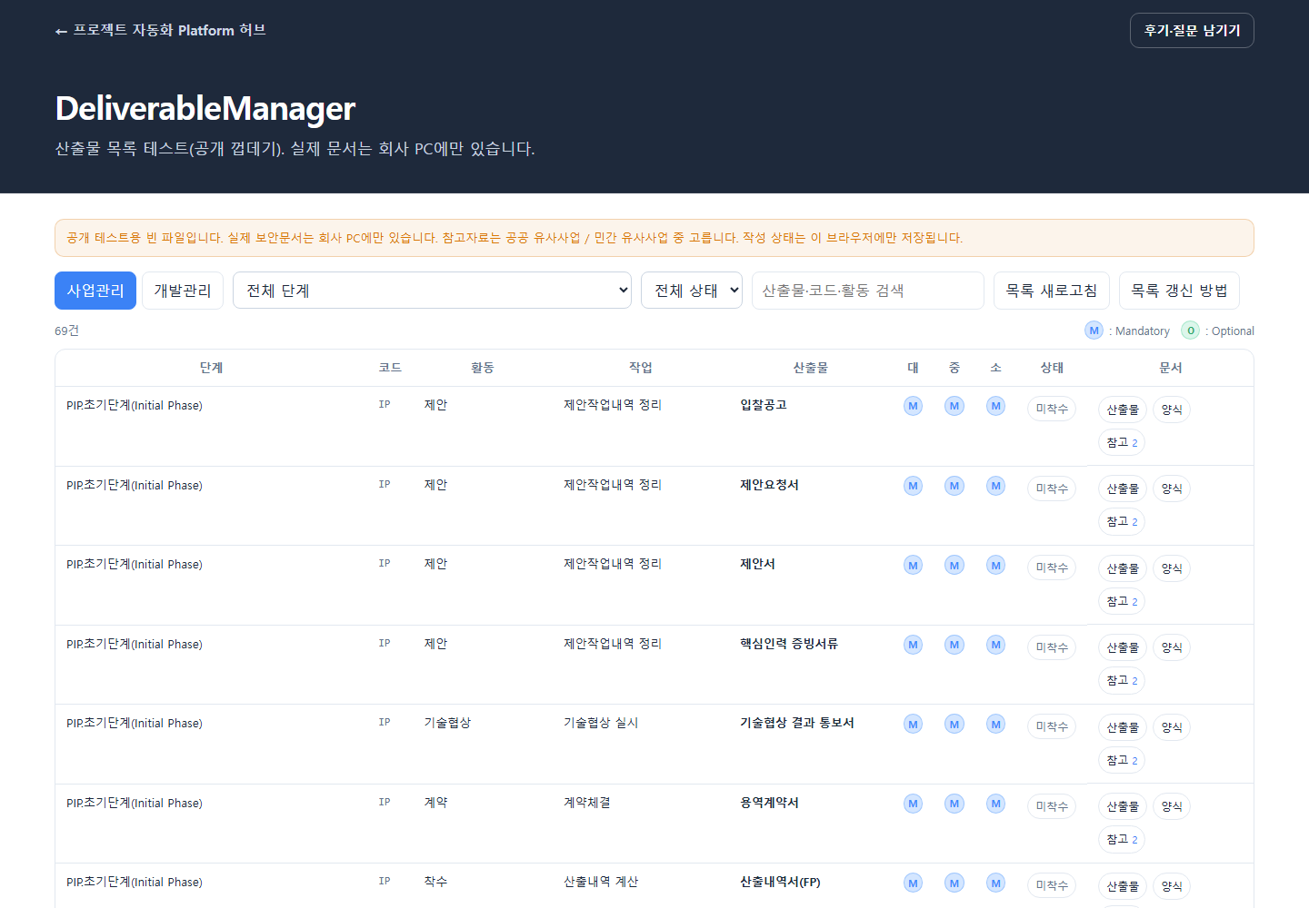
현재 DeliverableManager 화면

2. 화면 구성

2.1 Hero
- 산출물 관리 소개

2.2 탭 (2개)
탭 ID | 이름 | 내용
biz | 사업관리 | 사업 단계 산출물
dev | 개발관리 | 개발 단계 산출물

2.3 툴바
UI | 기능
단계 (phase) | dropdown — 프로젝트 단계 필터
상태 | 전체 / 미착수 / 작성중 / 완료
검색 | 산출물명·코드·활동명
목록 새로고침 | Supabase catalog 재로드
목록 갱신 방법 | 관리자용 help (placeholder 빌드·업로드)

2.4 산출물 테이블 (데스크톱)
컬럼 | 설명
단계 | phase
코드 | 산출물 코드
활동 | WBS/활동명
작업 | task
산출물 | deliverable 이름
대/중/소 | 분류 + M/O badge
상태 | 미착수 / 작성중 / 완료 (로컬)
문서 | 산출물 / 양식 / 참고 버튼

모바일: 카드 레이아웃으로 동일 정보 표시.

3. 기능 상세

3.1 카탈로그 데이터
항목 | 설명
출처 | Supabase Storage catalog.json
seed | supabase/seed/deliverable-manager/
읽기 전용 | 사용자가 목록 구조를 UI에서 편집하지 않음

3.2 문서 종류 (document kind)
kind | 버튼 라벨 | 의미
deliverable | 산출물 | 본 산출물 문서
template | 양식 | 작성 양식
reference | 참고 | 참고 자료

한 행에 여러 파일이 있으면 파일 선택 picker 후 미리보기.

3.3 작성 상태 (로컬만)
상태 | 표시 | 저장
미착수 | none | —
작성중 | wip | localStorage
완료 | done | localStorage

작동 방식: 상태 버튼 클릭 시 none → wip → done 순환. 서버 동기화 없음 — 기기·브라우저별.

3.4 미리보기·다운로드
기능 | 설명
미리보기 modal | Storage placeholder 텍스트 표시
다운로드 | placeholder를 .txt로 저장

실제 Word/PDF는 회사 환경·Storage에 별도 관리.

4. 사용 방법 (단계별)
- /apps/deliverable-manager 접속
- 사업관리 또는 개발관리 탭 선택
- 단계·상태·검색으로 목록 필터
- 행의 산출물 / 양식 / 참고 클릭 → 미리보기
- 작성 진행 시 상태 버튼으로 wip/done 표시 (본인 진행 관리용)

5. 입력·출력
구분 | 형식
입력 | 없음 (조회 전용)
출력 | placeholder .txt 다운로드
로컬 상태 | localStorage JSON

6. 환경 요구사항
변수 | 용도
NEXT_PUBLIC_SUPABASE_URL | catalog fetch

관리자: build_placeholders.py → upload_placeholders.py로 Storage 갱신.

7. 주의사항
- 실문서 저장소 아님 — PMO 체크리스트·목록 뷰어 성격
- 작성 상태는 다른 PC와 공유되지 않음
- catalog 없으면 빈 목록 — Supabase seed·업로드 확인

